Русский язык 3-Б класс

КОНТРОЛЬНАЯ РАБОТА

Тема: **«Восстановление нарушенного порядка слов в предложении»**

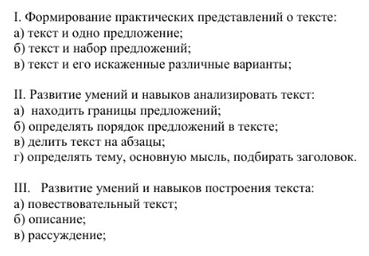

**Деление сплошного текста на отдельные предложения**

***Разделите текст на предложения. Поставьте в конце каждого предложения нужный знак.***

**№ 1**

***Улетают наши птицы***

Давно улетели на юг ласточки и быстрые стрижи в осенние дни слышали ребята, как курлыкали в небе пролётные журавли тихо пролетели на тёплый юг гуси.

И всё реже, всё скупее греет осеннее солнышко скоро начнутся по утрам первые морозы до самой весны застынет земля выпадет первый снег.

**№ 2**

***Береза***

У самой дороги росла развесистая береза усталый путник останавливался отдыхать под старым деревом местные жители прозвали березу «Передышкой» настала зима пушистый снег засыпал леса и луга посреди белого поля виднелась одна только береза ее тонкие ветки покрылись мохнатым инеем утром лучи солнышка освещали дерево береза казалась нежно-розовой.